**疫情中的教育：培养小学生的社会情感能力**

韩楠楠 包头市康复路小学

摘要：社会情感是指人在社会中培养出来的与人交往并改善自身行为的感情。社会情感学习一直是全球教育的重点，但是由于中国长期以来比较注重智力发展和学业成绩，一定程度上忽视了这方面的教育，造成我国中小学生面临着很多社会情感发展方面的问题，例如校园暴力、抑郁、自杀等等。社会情感是可教的，尤其在平常的道德与法治课以及语文课中都可渗透，2019年末发生的新型冠状肺炎疫情，疫情期间有很多的教育因素可以利用，正是进行社会情感教育的素材，本文将从培养积极情绪、激励学生寻求人生价值、提高共情能力三个方面谈一谈疫情期间如何提高学生的社会情感能力。

关键词：社会情感、社会情感学习、疫情

在我们的身边是否有这样的一群孩子：有的孩子在任何公共场所大声喧哗，从不考虑他人的感受。有的孩子在学校侮辱同学、使用暴力，他们并不觉得自己给别人造成了无法弥补的伤害；有的孩子自我情绪控制力差，动不动乱发脾气，离家出走，甚至选择轻生······这些都是孩子缺乏社会情感能力的表现，他们都需要学习“社会情感”。“社会情感学习”，简称SEL（即Social and Emotional Learning的简称），它能帮助孩子在学校、家庭和社会生活中学会自知、自信、自我管理和自我尊重。哈佛大学教授、著名心理学家丹尼尔·戈尔曼博士提出了“情感智商”的概念，其中包括认识自己情绪的能力；妥善管理自己情绪的能力；自我激励的能力；理解他人情绪的能力；人际关系的管理能力。[1]

2019年末发生的新型冠状肺炎疫情给我国带来了前所未有的挑战，举国上下抗击疫情。但是孩子们对所面临的疫情似乎并不了解，尤其是小学生。学校和老师有义务对孩子们进行抗疫知识的宣传，同时在这一过程中培养学生的社会情感能力。

疫情发生后，包头市教育局制定了线上教学方案，指出小学线上教育第一周要围绕生命教育、科学教育、健康教育、信念教育和社会责任教育展开。这些内容都与社会情感有关，本人将学校的课程（图一）和自己设计的活动相结合，通过线上教学与学生进行了种种关于社会情感能力的沟通与交流。本文将通过培养积极情绪、激励学生寻求人生价值、培养共情能力等几个方面来谈一谈疫情期间如何培养学生的社会情感能力。

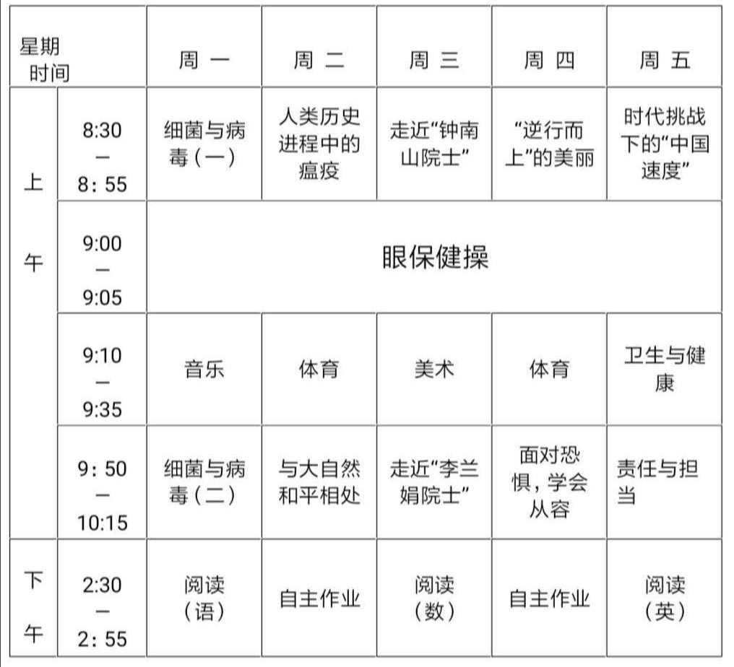

图一 线上教学课程表

1. **培养积极情绪——面对恐惧、从容面对**

积极情绪即正性情绪或具有正效价的情绪。积极情绪会产生一般的行动激活，会扩大个体的注意范围，增强认知的灵活性，同时在积极情绪下幼小个体会产生更多的探索，有利于个体的发展，会让个体在面对困难时表现出更灵活的应对方式。当灾难发生后人们往往会有消极情绪，儿童也是如此，面对未知的灾难会恐惧，而消极情绪与特定行动趋势密切相关，会产生逃离、厌恶甚至攻击等欲求，不利于儿童的健康成长。[2]

面对此次疫情，小学生由于没有充分的认识，容易受到成年人话语的干扰，尤其是敏感的孩子，会有很大的心理压力。针对此本人通过动画、绘本《一只蝙蝠的自述》等小学生易接受的方式科普新型冠状病毒，学校的课程内容细菌与病毒、人类历史上的瘟疫帮助学生更充分的了解了病毒，且得到了任何瘟疫都能战胜的信息，同时“面对恐惧学会从容”这一课帮助学生找到应对困难的方法和态度。这些课程在潜移默化的过程中帮助学生树立积极乐观的人生态度，有利于其在成长的过程中沉着冷静的寻求解决方法。

通过课后反馈发现学生正确认识了病毒，学会了面对灾难时要以积极的态度去从容处理。同时也向家人传递了积极的情绪。（图二、图三）

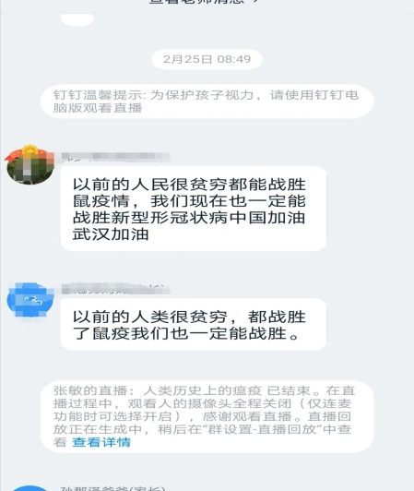 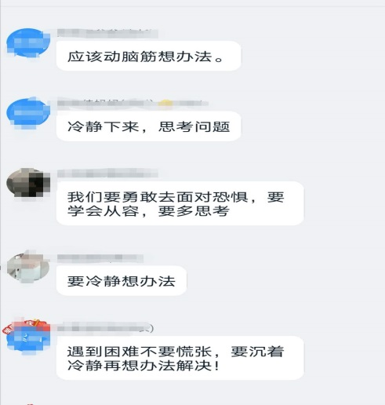

图二 图三

**二、激励学生寻求人生的价值**

对于青少年来说树立正确的人生观和价值观尤为重要。积极寻求人生的价值会使人更具有动力，面对困难积极进取，体验实现人生价值的快乐。在自媒体时代，学生每天接收着各种各样的信息，其中不乏浮躁不正之风，长期受此影响青少年无法树立正确的人生价值观。

疫情期间，涌现了一批批奉献自己价值的人，他们以为人民为国家做奉献为人生的追求，通过介绍他们的事迹让学生受到触动，“走近钟南山院士”和“走近李兰娟院士”这两节课取得了很好的效果，通过了解钟南山和李兰娟两位医生，同学们深受感动，钟南山院士说的“人活一辈子总要留下点什么”更是激励了同学们努力学习，互动时同学们纷纷表示要努力学习，成为像他们一样的人。

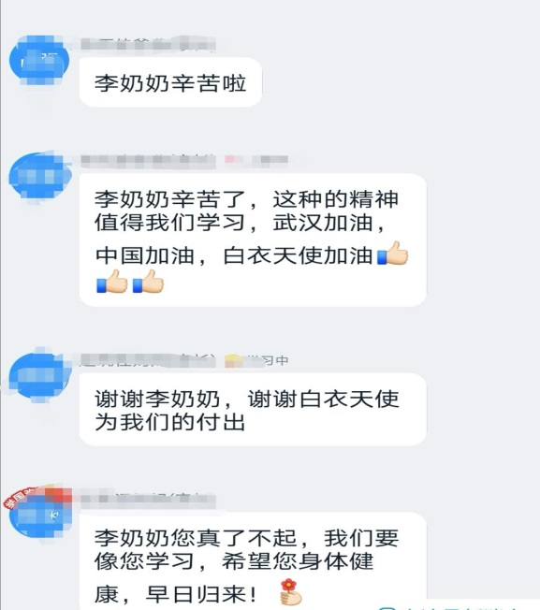 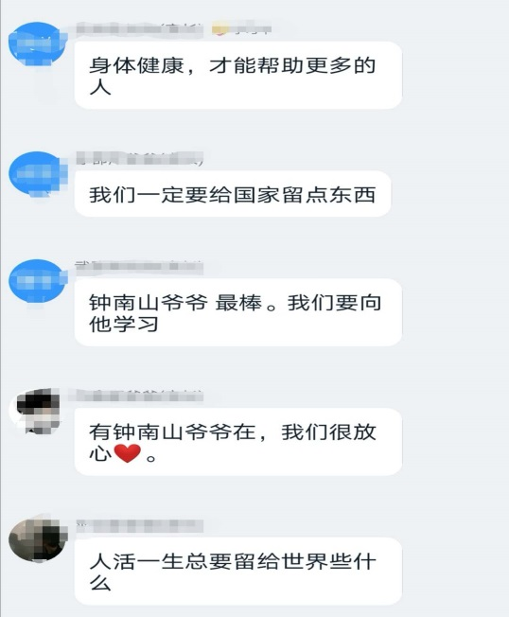

图四 图五

**三、提高共情能力——鼓励学生写感恩日记**

在青少年的“社会情感学习”中，共情是社会情绪能力的重要指标，它是合作行为、利他行为的基础。通常情况下共情能力被我们定义为我们将自己放在他人的位置、理解和感受他人经历的能力。无论是与别人交流，还是建立家人朋友之间的关系都需要共情能力，同时在学校共情能力能提升课堂参与度、带来更高的课堂交流效率。

在平时的教学中教师要乐观自信、宽容学生，学生也会学习理解和同情他人。同时在平时的阅读教学过程中我经常引导学生换一个视角解读故事，例如从狐狸的视角读《乌鸦和狐狸》的故事，从兔子的角度去读《龟兔赛跑》的故事，在潜移默化中学生学会了从他人的角度思考问题。

疫情期间，是提升学生共情能力的好时机。疫情最严重的武汉地区人民面临着最大的威胁，也付出了最大的牺牲，通过观看武汉人民抗疫的视频学生体会到他人正在经历的困难，理解他们的感受，同时通过给武汉小朋友写信的活动表达自己对他们的关心，孩子们用最真挚的语言表达着自己的关心。

通过疫情中的逆行者、走近钟南山和走近李兰娟这几课学生认识了很多奋战在抗疫一线的奉献者，在线上课的互动中同学们就表达了对一线工作人员的尊敬，同时配合了写感恩日记的活动，同学们在日记中用最真挚的话语感恩所有奋战在一线的人们，如果人们在日常生活中花费时间思考自己所感恩的那些事情，就会获得更大的幸福感及乐观精神，这些人更可能帮助别人，更可能为其他人提供情感支撑。

社会情感能力是一种综合的能力，青少年社会情感能力的培养并非一蹴而就的，疫情发生期间有更多更集中的素材进行社会情感教育，在平时的教育教学中可以采用此类方法提高学生的社会情感能力。社会情感学习是长期的过程，仅靠学校的力量无法完成，需要家庭、学校和社会三方合力，只有互相配合才能更好的帮助青少年在以后的生活中能更有幸福感。

**参考文献：**

[1]. 丹尼尔·戈尔曼.情商:为什么情商比智商更重要[M].北京:中信出版社,2018,01.

[2]郭小艳,王振宏.积极情绪的概念、功能与意义[J].心理科学进展,2007,15(5):810-815.

[3]黄忠敬.21世纪核心教育素养——社会与情感能力[N].文汇报,2018,07.

[4].唐莹.基于阅读疗法的青少年共情能力培养途径研究[J].时代教育,2016,07.

1. 丹尼尔·戈尔曼.情商:为什么情商比智商更重要[M].北京:中信出版社,2018,01.
2. 郭小艳,王振宏.积极情绪的概念、功能与意义[J].心理科学进展,2007,15(5):810-815.